Министерство образования и науки РФ
Пермский национальный исследовательский политехнический университет
Электротехнический факультет
Кафедра информационных технологий и автоматизированных систем

Объектно-ориентированное программирование
Лабораторная работа № 3

Тема: «Вычисление функций с использованием их разложения в степенной ряд. 21 вариант»

Выполнил: студент группы
ИВТ-25-2Б
Тамаков Андрей Евгеньевич
Проверил: доцент кафедры ИТАС
Варенцов Д.А.

г. Пермь – 2026

Содержание
Содержание 2
Цель работы 3
Постановка задачи 4
Алгоритм программы .5
Текст программы .7
Результат работы программы 9
Вывод 10

- Цель работы
Цель работы: практика в организации итерационных и арифметических циклов.
Задачи работы:
- Изучить разложение функции в степенной ряд.
- Освоить рекуррентную формулу для вычисления слагаемых ряда.
- Организовать три вложенных цикла: внешний (изменение аргумента) и два внутренних (арифметический и итерационный).
- Вычислить значения функции arctg(x) двумя способами - для заданного числа слагаемых и для заданной точности.
- Сравнить полученные значения с точным значением функции.

2. Постановка задачи
Для x, изменяющегося от a до b с шагом (b−a)/k, где k = 10, вычислить функцию f(x), используя её разложение в степенной ряд в двух случаях:
а) для заданного числа слагаемых n;
б) для заданной точности ε (ε = 0,0001).
Для сравнения найти точное значение функции.
вариант 21:
- Функция: y = arctg(x)
- Диапазон изменения аргумента: 0,1 ≤ x ≤ 1
- Число слагаемых: n = 40
- Точность: ε = 0,0001

3. Алгоритм программы
Имя | тип | значение | описание
a | doudle | 0.1 | Начало диапазона
b | doudle | 1.0 | Конец диапазона
k | int | 10 | Количество интервалов
n | int | 40 | Число слагаемых SN
eps | doudle | 0.0001 | Точность для SE

Выходные данные: для каждого x выводятся три числа:
- SN - сумма ряда для 40 слагаемых,
- SE - сумма с точностью ε,
- Y - точное значение arctg(x).
Вычисление шага:
$$h=\frac{b-a}{k}=\frac{1,0-0,1}{10}=0,09$$
Рекуррентная формула. Прямое вычисление каждого слагаемого через степени и факториалы неудобно - при больших n это приводит к переполнению. Поэтому используется рекуррентная формула, которая выражает следующее слагаемое через предыдущее:
$$a_{j+1}=-a_{j}⋅x^{2}⋅\frac{2j-1}{2j+1}$$
Проверка формулы:
- a₁ = x
- a₂ = −x · x² · (1/3) = −x³/3
- a₃ = −(−x³/3) · x² · (3/5) = x⁵/5
Формула работает верно.

Словесный алгоритм:
- Задать исходные данные: a = 0,1, b = 1,0, k = 10, n = 40, eps = 0,0001.
- Вычислить шаг h = (b − a) / k.
- Внешний цикл по i от 0 до k:
- вычислить x = a + i·h;
- внутренний цикл 1 (SN): просуммировать 40 слагаемых ряда по рекуррентной формуле;
  - внутренний цикл 2 (SE): суммировать слагаемые, пока модуль очередного слагаемого ≥ ε;
- вычислить точное значение Y = Math.Atan(x);
- вывести строку X=... SN=... SE=... Y=...

4. Текст программы
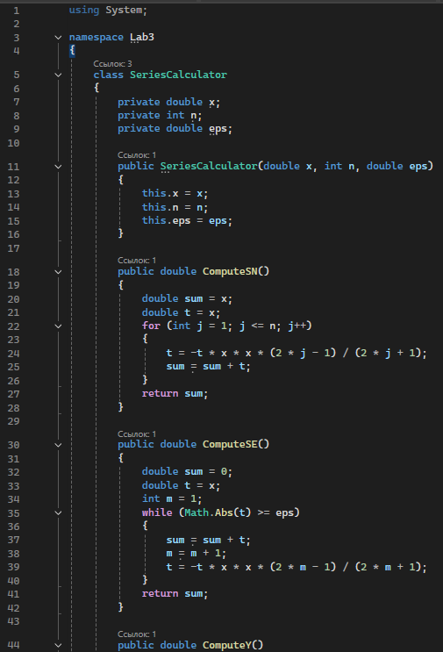

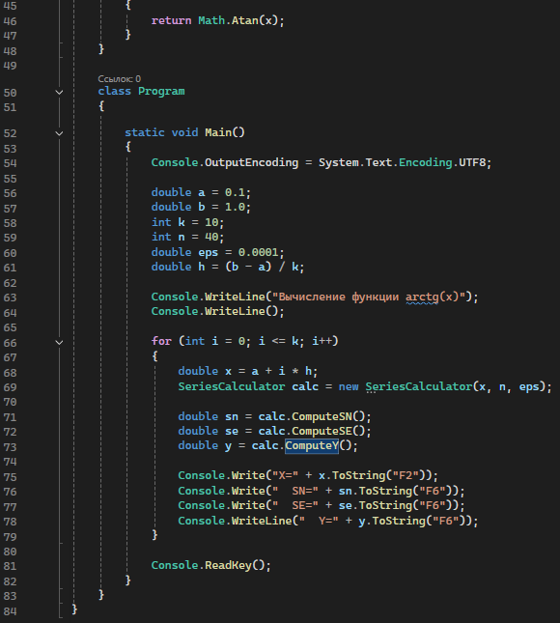

5. Результат работы программы
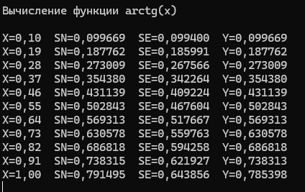

Все три значения SN, SE, Y для каждого x совпадают до шестого знака после запятой. Это означает:
- Ряд сходится - сумма 40 слагаемых практически равна точному значению.
- Точность ε = 0,0001 достаточна - SE даёт такой же результат, как SN.
- Формула верна - при x = 1 получается Y = 0,785398, что равно π/4 ≈ 0,7853982. Это подтверждает правильность вычислений.

6. Вывод
В ходе лабораторной работы:
- изучено разложение функции arctg(x) в степенной ряд;
- освоена рекуррентная формула для вычисления слагаемых ряда без прямого возведения в степень и вычисления факториалов;
- организованы три вложенных цикла: внешний по x, два внутренних -арифметический (SN) и итерационный (SE);
- проведено сравнение суммы ряда с точным значением функции.
Результаты показали, что сумма 40 слагаемых ряда (SN) и сумма с точностью 0,0001 (SE) совпадают с точным значением arctg(x). Это подтверждает, что степенной ряд можно использовать для вычисления значений функции с заданной точностью.

